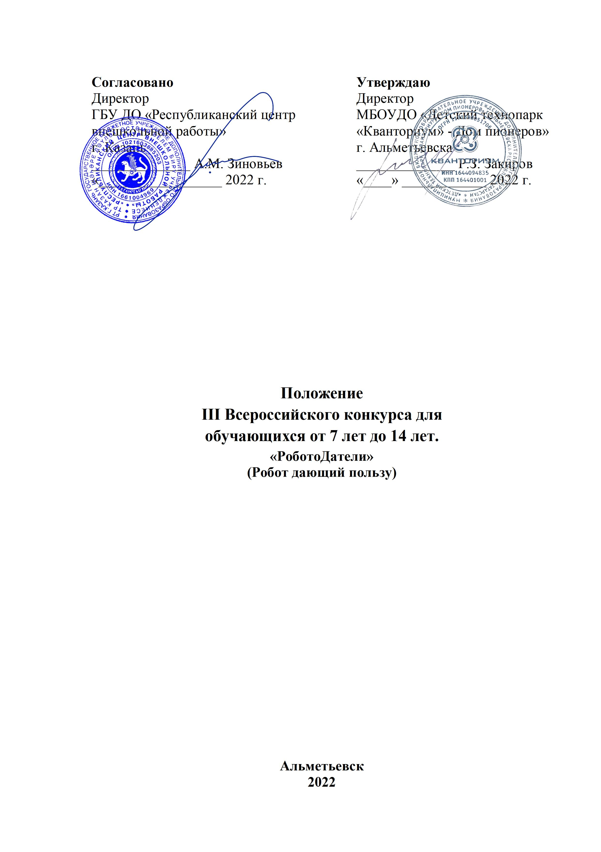

Утверждено приказом от «___»____________2022

№___________________

- Общие положения
  - Настоящее Положение определяет порядок и условия организации и проведения III Всероссийского конкурса для обучающихся от 7 до 14 лет. «РоботоДатели» (Робот, дающий пользу) (далее – Конкурс).
  - Организаторами Конкурса являются:
- Государственное бюджетное учреждение дополнительного образования «Республиканский центр внешкольной работы» (далее – ГБУ ДО «РЦВР»);
- Муниципальное бюджетное образовательное учреждение дополнительного образования «Детский технопарк «Кванториум» - Дом пионеров» г.Альметьевска Республики Татарстан (далее – Кванториум г. Альметьевска)
  - Цели и задачи Конкурса:
- популяризация проектной деятельности и научно-технического творчества молодежи;
- развитие у детей и молодежи навыков современного цифрового производства;
- развитие у детей и молодежи креативного мышления;
- стимулирование интереса детей и молодежи к сфере инноваций и технологий;
- ранняя профориентация детей и молодежи;
- выявление, отбор и поддержка талантливой молодежи.
  - Участие в Конкурсе бесплатное.

- Участники Конкурса
  - Конкурс организуется в заочной форме среди обучающихся образовательных организаций 7 -14 лет.
  - В Конкурсе могут принимать участие команды до 2 человек.

- Условия и порядок проведения Конкурса
  - Конкурс проводится с 21 ноября 2022 года по 20 февраля 2023 года:
- прием заявок и загрузка выполненных работ (до 12 февраля 2023 года);
- подведение итогов, объявление победителей (с 20 февраля 2023 года).
  - Для участия в Конкурсе в срок до 12 февраля 2023 года необходимо зарегистрироваться на сайте https://panorama.tatar/ во вкладке «Технические», мероприятие «III Всероссийский конкурс для обучающихся от 7 до 14 лет. «РоботоДатели»». Во вкладке «Подать заявку» необходимо заполнить все прикрепленные поля.
  - Также в срок до 12 февраля 2023 года необходимо прислать конкурсную работу, заявку (анкету участника) перейдя по ссылке https://forms.yandex.ru/u/6372208f84227c60c5ac4193/

  - Конкурс проводится по следующим номинациям:
- «Робо-Растения»;
- «Робо-Животные».
  - Организаторы размещают на официальном сайте www.almetkvant.ru, https://edu.tatar.ru/aviastroit/page10755.htm положение и итоги Конкурса.
  - Организаторы Конкурса обеспечивают информационное сопровождение.
  - Дипломы и сертификаты будут направлены по электронной почте, указанной в заявке (анкете) участника.

Требования к содержанию конкурсных работ.
  - Требования к номинации «Робо-Растения»: в конкурсной работе необходимо создать модель робота, который показывает особенности растений (например, липучка от репейника), которые могут улучшить жизнь людей. Для подтверждения модели необходимо наличие видеозаписи.
4.1.1. Критерии оценивания модели работа в номинации:
- описание и соблюдение техники безопасности;
- постановка цели;
- описание хода моделирования;
- обзор применения модели робота;
- обзор наблюдений рассматриваемого явления в природе;
- наличие интересных фактов о растении;
- стиль оформления работы.
  - Требования к номинации «Робо-Животные»: в конкурсной работе необходимо создать модель робота, который показывает особенности животных (например, сумка у кенгуру в качестве переноски для детей (слинг)), которые могут улучшить жизнь людей. Для подтверждения модели необходимо наличие видеозаписи.
    - Критерии оценивания модели работа в номинации:
- описание и соблюдение техники безопасности;
- постановка цели;
- описание хода моделирования;
- обзор применения модели робота;
- обзор наблюдений рассматриваемого явления в природе;
- наличие интересных фактов о животных;
- стиль оформления работы.
  - К участию в Конкурсе не допускаются работы, ранее размещённые в сети Интернет.

Требования к оформлению конкурсных работ
  - Конкурсную работу необходимо выгрузить в облако (гугл диск, яндекс диск и тд) и при загрузке работы указать ссылку на папку. В папке должно быть:
    - видеоролик (продолжительность видеоролика не более 15 минут, форматы – avi, mpeg, mov, mp4);
    - согласие на обработку персональных данных.
  - Конкурсные работы, несоответствующие требованиям оформления, на Конкурс не принимаются.

- Контактная информация
по вопросам Положения Конкурса:
– Максутов Артур Альбертович (педагог дополнительного образования МБОУДО «Детский технопарк «Кванториум» - Дом пионеров» г. Альметьевска), тел. 8(855)338 68 98;
по вопросам регистрации на сайте https://panorama.tatar/:
– Макарова Алина Ринатовна, заведующая отделом научно-технического творчества ГБУ ДО «РЦВР», тел. (843) 204 05 86 (доб.212).

